
LIETUVOS RESPUBLIKOS VIDAUS REIKALŲ MINISTRAS

ĮSAKYMAS

DĖL VAIRUOTOJO KVALIFIKACIJOS KORTELĖS BLANKO APRAŠYMO, PRIVALOMOSIOS FORMOS ir pildymo TAISYKLIŲ PATVIRTINIMO

2022 m. balandžio 26 d. Nr. 1V-328
Vilnius

Vadovaudamasi Lietuvos Respublikos saugaus eismo automobilių keliais įstatymo Nr. VIII-2043 2, 9, 10, 14, 17, 22, 23, 272 straipsnių ir priedo pakeitimo ir Įstatymo papildymo 221 straipsniu ir 2 priedu įstatymo Nr. XIV-917 12 straipsnio 4 ir 5 dalimis ir įgyvendindama 2003 m. liepos 15 d. Europos Parlamento ir Tarybos direktyvos 2003/59/EB dėl tam tikrų kelių transporto priemonių kroviniams ir keleiviams vežti vairuotojų pradinės kvalifikacijos ir periodinio mokymo, iš dalies keičiančios Tarybos reglamentą (EEB) Nr. 3820/85 ir Tarybos direktyvą 91/439/EEB bei panaikinančios Tarybos direktyvą 76/914/EEB, su paskutiniais pakeitimais, padarytais 2018 m. balandžio 18 d. Europos Parlamento ir Tarybos direktyva (ES) 2018/645, nuostatas:
1. Tvirtinu Vairuotojo kvalifikacijos kortelės blanko aprašymą, privalomąją formą ir pildymo taisykles (pridedama).
2. Skiriu valstybės įmonės „Regitra“ generalinį direktorių atsakingu už:
2.1. kreipimąsi į Saugiųjų dokumentų ir saugiųjų dokumentų blankų technologinės apsaugos nustatymo komisiją dėl šiuo įsakymu patvirtinto Vairuotojo kvalifikacijos kortelės blanko vertinimo ir priskyrimo technologinės apsaugos lygiui ir polygiui Lietuvos Respublikos saugiųjų dokumentų ir saugiųjų dokumentų blankų gamybos įstatymo nustatyta tvarka;
2.2. paraiškos teikimą Valstybės dokumentų technologinės apsaugos tarnybai prie Finansų ministerijos dėl šiuo įsakymu patvirtinto Vairuotojo kvalifikacijos kortelės blanko įregistravimo į Saugiųjų dokumentų ir saugiųjų dokumentų blankų registrą ir blanko eskizo ir grafinio projekto parengimo Lietuvos Respublikos saugiųjų dokumentų ir saugiųjų dokumentų blankų gamybos įstatymo nustatyta tvarka.
3. Pavedu valstybės įmonei „Regitra“ vykdyti šiuo įsakymu patvirtinto Vairuotojo kvalifikacijos kortelės blanko gamybos užsakovo funkcijas.
4. Nustatau, kad:
4.1. šis įsakymas įsigalioja 2022 m. gegužės 1 d.
4.2. šio įsakymo 1 punktu patvirtintos formos vairuotojo kvalifikacijos kortelės pradedamos išduoti nuo 2023 m. lapkričio 1 d.

Vidaus reikalų ministrė Agnė Bilotaitė

PATVIRTINTA
Lietuvos Respublikos vidaus reikalų ministro
2022 m. balandžio 26 d. įsakymu Nr. 1V-328

VAIRUOTOJO KVALIFIKACIJOS KORTELĖS BLANKO APRAŠYMAS, PRIVALOMOJI FORMA IR PILDYMO TVARKa

I SKYRIUS
VAIRUOTOJO KVALIFIKACIJOS KORTELĖS BLANKO APRAŠYMAS IR PRIVALOMOJI FORMA

1. Vairuotojo kvalifikacijos kortelės blanko (toliau – blankas) fizinės charakteristikos turi atitikti ISO standartus 7810 ir 7816-1. Patikrinimo būdai, kuriais vertinamos blanko savybės, siekiant užtikrinti jų atitiktį tarptautiniams standartams, turi atitikti ISO 10373 standartą. Etaloninės spalvos: mėlyna (pantone reflex blue), geltona (pantone yellow).
2. Blankas turi dvi puses.
2.1. Banko pirmoje pusėje yra:
2.1.1. užrašas „VAIRUOTOJO KVALIFIKACIJOS KORTELĖ“, išspausdintas didžiosiomis raidėmis, lietuvių kalba;
2.1.2. užrašas „LIETUVOS RESPUBLIKA“, išspausdintas didžiosiomis raidėmis, lietuvių kalba (neprivaloma);
2.1.3. valstybės kodas – Lietuvos Respublikos valstybės kodas LT, išspausdintas didžiosiomis raidėmis balta spalva (negatyvu) ženklo centre, kuris simbolizuoja Europos Sąjungos vėliavą (mėlynos spalvos stačiakampio formos fone, apjuostas dvylika geltonų žvaigždučių);
2.1.4. užrašas „Pagal Europos Sąjungos pavyzdį“, išspausdintas mėlynos spalvos raidėmis lietuvių kalba;
2.1.5. blanko fone – tekstas „Vairuotojo kvalifikacijos kortelė“, išspausdintas mėlyna spalva Europos Sąjungos valstybių narių kalbomis:
tarjeta de cualificación del conductor
карта за квалификация на водача
Osvědčení profesní způsobilosti řidiče
chaufføruddannelsesbevis
Fahrerqualifizierungsnachweis
juhi ametipädevuse kaart
δελτίο επιμόρφωσης οδηγού
driver qualification card
carte de qualification de conducteur
cárta cáilíochta tiomána
kvalifikacijska kartica vozača
carta di qualificazione del conducente
vadītāja kvalifikācijas apliecība
vairuotojo kvalifikacijos kortelė
gépjárművezetői képesítési igazolvány
karta ta' kwalifikazzjoni tas-sewwieq
kwalificatiekaart bestuurder
karta kwalifikacji kierowcy
carta de qualificação do motorista
Cartela de pregătire profesională a conducătorului auto
preukaz o kvalifikácii vodiča
kartica o usposobljenosti voznika
kuljettajan ammattipätevyyskortti
yrkeskompetensbevis för förare.
3. Pirmojoje blanko pusėje pateikti įrašų numeriai: 1, 2, 3, 4a, 4b, 4c, 4d, 5a, 5b, 7, 9 graviruojami lazeriu. Įrašai prie numerių 1 ir 9 graviruojami iškiliuoju (apčiuopiamu) graviravimu.

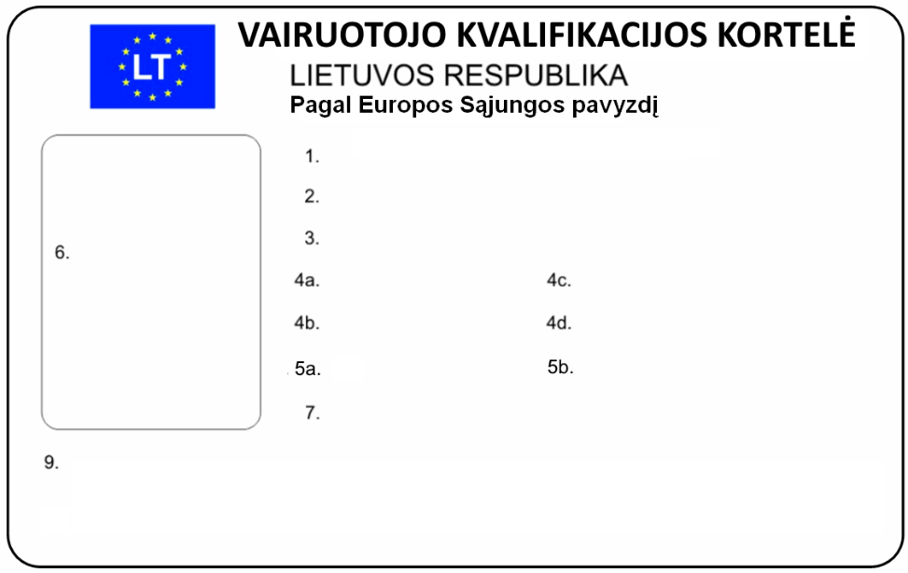

4. Antrojoje blanko pusėje ofsetu išspausdinta:
5. Įrašų paaiškinimai – pirmojoje ir antrojoje pažymėjimo pusėse pateikiamų įrašų, kurių numeriai: 1, 2, 3, 4a, 4b, 4c, 5a, 5b, 10, 11 ir 12, paaiškinimas lietuvių kalba:
„1. Pavardė
2. Vardas
3. Gimimo data ir vieta
4a. Išdavimo data
4b. Administracinio galiojimo pabaigos data
4c. Išdavė
5a. Pažymėjimo Nr.
5b. Serijos Nr.
9. Kategorija
10. Sąjungos kodas.“
6. Antrojoje blanko pusėje pateikta transporto priemonių kategorijų lentelė, įrašai ir įrašų bei lentelės grafų numeriai: 9, 10, 11, graviruojami lazeriu.

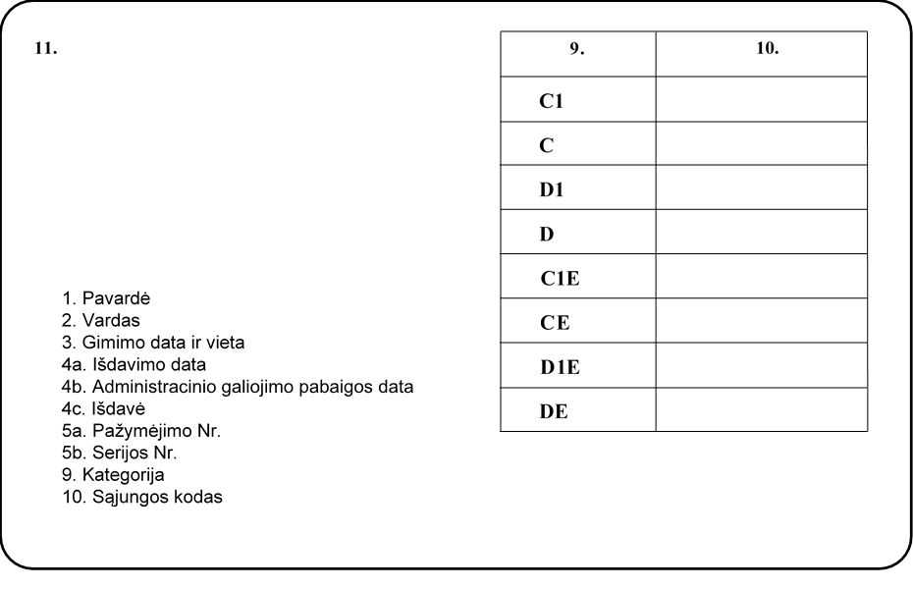

II SKYRIUS
BLANKO PILDYMO Taisyklės

7. Pirmojoje blanko pusėje pateikti įrašų numeriai: 1, 2, 3, 4a, 4b, 4c, 4d, 5a, 5b, 7, 9 ir įrašai, graviruojami lazeriu. Įrašai prie numerių 1 ir 9 graviruojami iškiliuoju (apčiuopiamu) graviravimu. Įrašų turinys:
Įrašo numeris | Turinys
1 | kortelės turėtojo pavardė (-ės)
2 | kortelės turėtojo vardas (-ai)
3 | kortelės turėtojo gimimo data ir vieta (valstybės kodas pagal  ISO 3166-1 alpha-3 standartą)
4a | kortelės išdavimo data
4b | kortelės galiojimo pabaigos data
4c | kortelę išdavusios institucijos pavadinimas – VĮ „Regitra“
4d | skirtingas, palyginti su vairuotojo pažymėjimo, numeris administravimo reikmėms (neprivaloma)
5a | vairuotojo pažymėjimo numeris
5b | vairuotojo kvalifikacijos kortelės numeris
6 | kortelės turėtojo veido atvaizdas
7 | kortelės turėtojo parašas
9 | transporto priemonių, kurias vairuotojui leidžiama vairuoti, atsižvelgiant į jo pradinę kvalifikaciją ir kvalifikacijos kėlimo reikalavimus, kategorijos

8. Antrojoje blanko pusėje pateikta kategorijų lentelė, įrašai ir įrašų bei lentelės grafų numeriai: 9, 10, 11 graviruojami lazeriu. Įrašų turinys:
Įrašo (grafos) numeris | Turinys
9 | transporto priemonių, kurias vairuotojui leidžiama vairuoti, atsižvelgiant į jo pradinę kvalifikaciją ir kvalifikacijos kėlimo reikalavimus, kategorijos
10 | Direktyvos 2006/126/EB I priede numatytas suderintas Sąjungos kodas „95“ ir data, iki kurios galioja kvalifikacija (DD.MM.YY)
11 | gali būti įrašoma informacija, kurios reikia kortelei tvarkyti, arba su kelių eismo saugumu susijusi informacija; jei ta informacija yra susijusi su vienu (-a) iš įrašų (grafų), prieš ją turėtų būti rašomas atitinkamo (-os) įrašo (grafos) numeris.

________________

